Проверка по лимитам (регламент пост-проверки) по-новому:
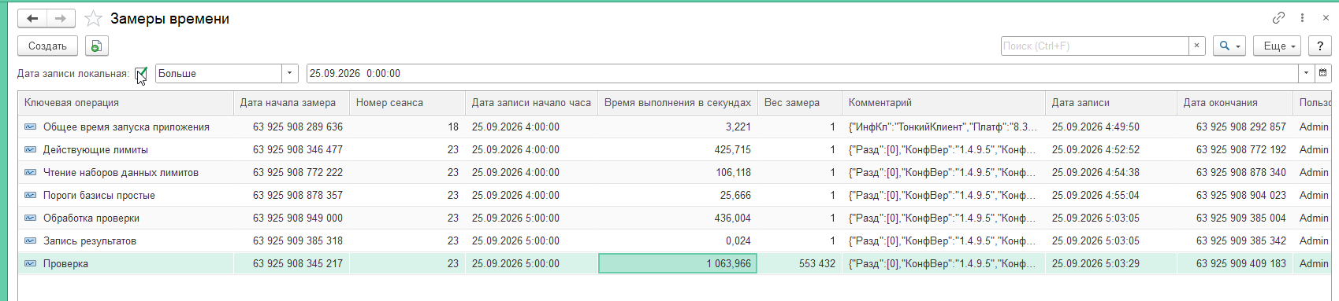

В сравнении с прошлыми датами:
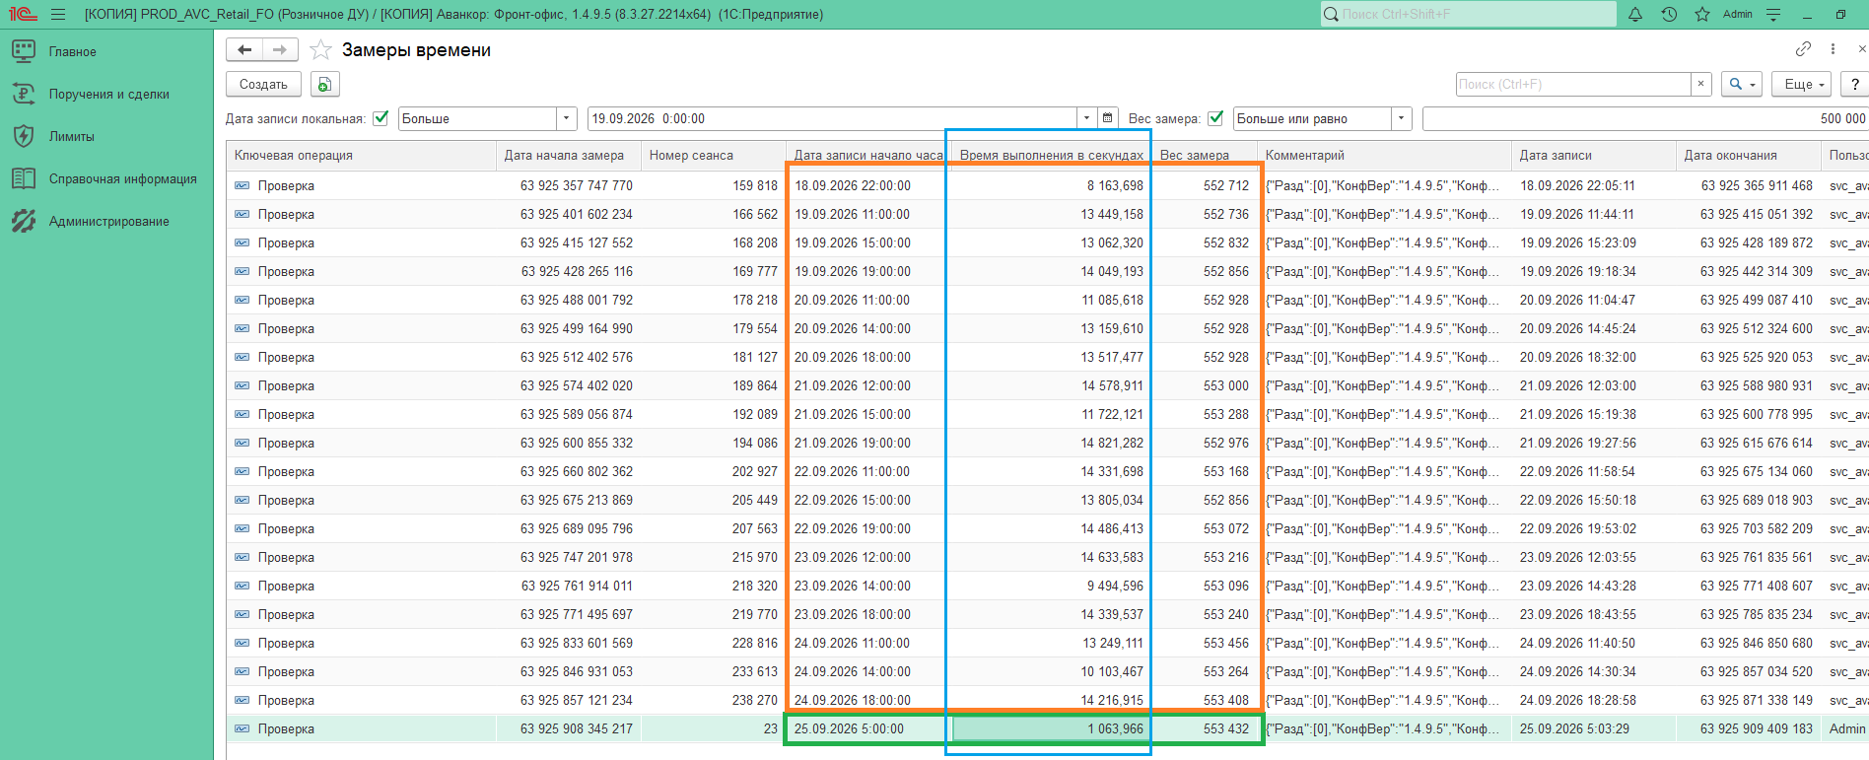
Как и предполагалась снижение за счет обработки проверки (некорректный цикл добавления в массив уникальных значений)
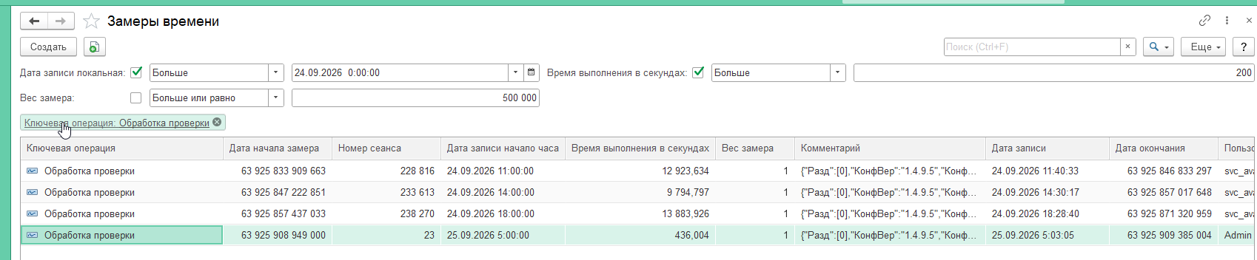

Обычно такое распределение времени:
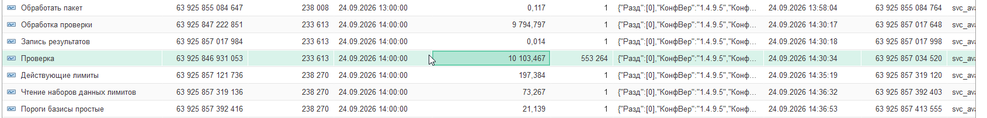
Сейчас такое:
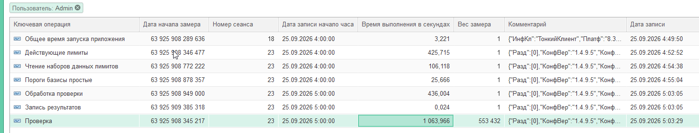

Убедимся, что это ускорение связано именно с расширением, исправляющим ошибку цикла:
Уберем расширение и запустим опять проверку по лимитам:
